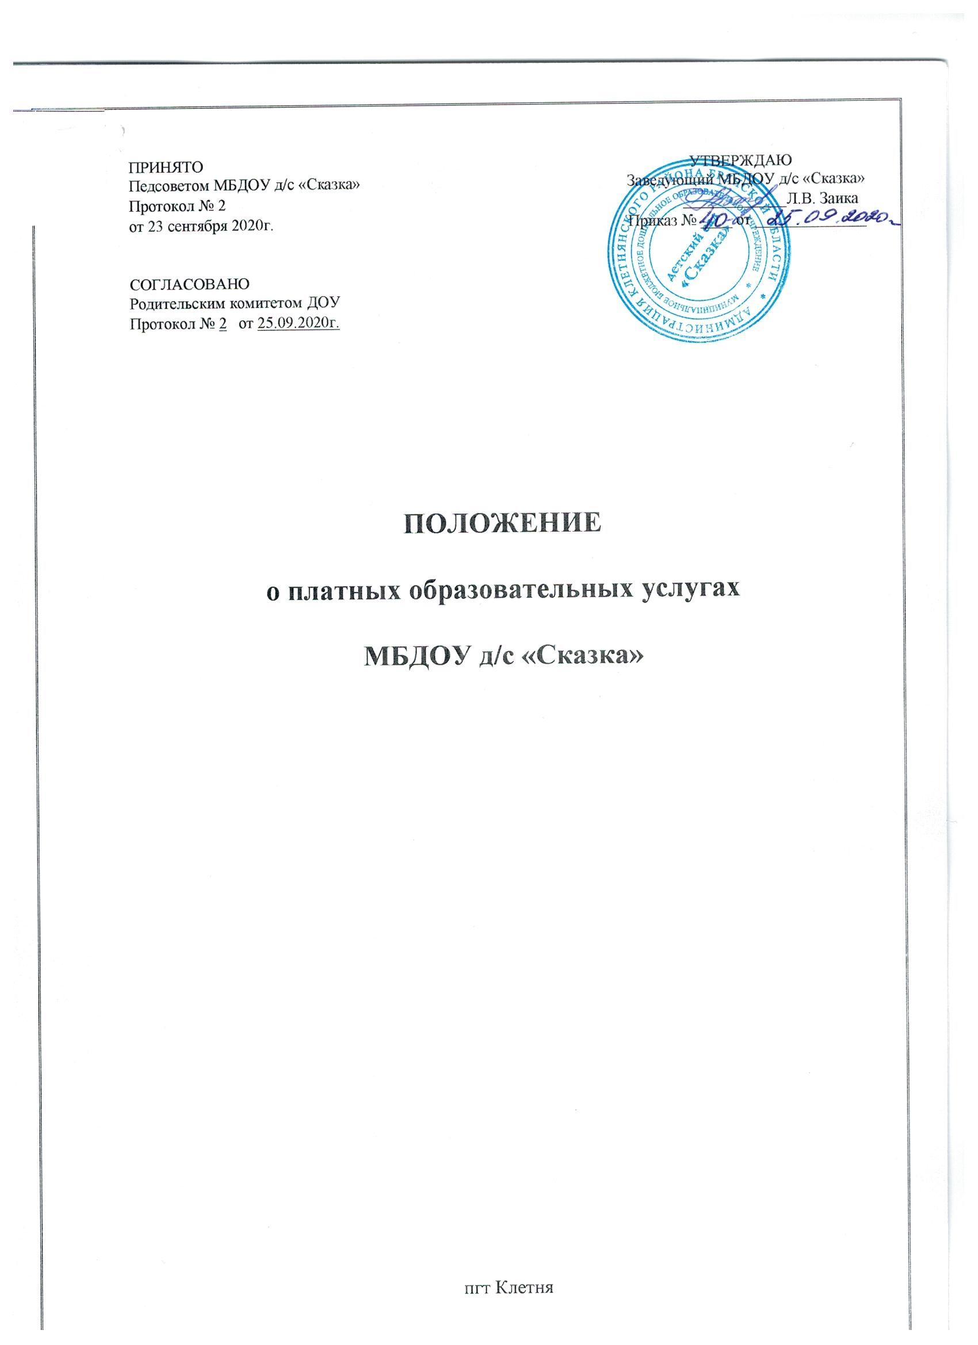

1. Общие положения
1.1. Настоящее Положение разработано в соответствии с Гражданским кодексом Российской Федерации, Налоговым кодексом Российской Федерации, Законом Российской Федерации от 29 декабря 2013 г. № 273-ФЗ «Об образовании в Российской Федерации», Законом Российской Федерации от 07.02.1992г. № 2300-1 «О защите прав потребителей», Постановления Правительства РФ от 15 августа 2013 г. № 706 «Об утверждении правил оказания платных образовательных услуг», приказом Министерства образования РФ от 16.09.2020 № 500 «Об утверждении примерной формы договора об образовании на обучение по дополнительным образовательным программам» и Уставом МБДОУ д/с «Сказка» (далее – ДОУ), лицензии на осуществление образовательной деятельности № 3412 от 27.11.2014г.
1.2. Настоящее Положение регламентирует правила организации и оказания платных дополнительных услуг в ДОУ (далее по тексту - платные услуги).
1.3. Настоящее Положение регулирует отношения, возникающие между заказчиком и исполнителем при оказании платных дополнительных услуг в ДОУ.
1.4. Понятия, применяемые в настоящем Положении:
- «платные дополнительные услуги» – осуществление образовательной деятельности по заданиям и за счет физических и (или) юридических лиц по договорам об образовании, заключаемым при приеме на обучение (далее – договор);
- «заказчик» - организация или гражданин, имеющие намерение заказать, либо заказывающие образовательные услуги для себя или несовершеннолетних граждан, либо получающие образовательные услуги лично;
- «исполнитель» - ДОУ, оказывающее платные дополнительные образовательные услуги по реализации образовательных программ.
1.5. ДОУ предоставляет платные услуги в целях:
- наиболее полного удовлетворения образовательных и иных потребностей воспитанников, населения, учреждений и организаций;
- улучшения качества образовательного процесса в ДОУ;
- привлечения внебюджетных источников финансирования ДОУ;
- повышение профессиональной культуры и педагогического мастерства на платных курсах и семинарах.
1.6. Платные услуги (если они предоставляются воспитанникам ДОУ) не могут быть оказаны взамен или в рамках основной образовательной деятельности ДОУ (в рамках основных образовательных программ и государственных общеобразовательных стандартов), финансируемой за счет средств соответствующего бюджета.
1.7. Отказ заказчика (в данном случае воспитанника ДОУ, его родителей
(законных представителей) от предлагаемых платных услуг не может быть причиной уменьшения объема предоставляемых ему ДОУ основных образовательных услуг.
Оказание платных услуг не может наносить ущерб или ухудшить качество основной образовательной деятельности ДОУ.
1.8. Исполнитель обязан обеспечить оказание платных услуг в полном объеме в соответствии с образовательными программами и условиями договора об оказании платных дополнительных услуг (далее именуется – договор).

- Правила предоставления платных услуг
2.1. ДОУ оказывает на договорной основе услуги, превышающие рамки соответствующих образовательных программ и государственных образовательных стандартов.
2.2. Исполнитель обязан обеспечить оказание услуг в полном объеме в соответствии с образовательными программами и условиями договора об оказании платных услуг.
2.3. Расчет стоимости платных услуг составляется ДОУ, тарифы на платные услуги утверждаются Учредителем.
  - Для определения стоимости услуги составляется калькуляция расходов по дополнительным услугам.
  - Оплата за оказание платных услуг производится на счет ДОУ в сроки, установленные договором между МБДОУ и родителями через ПАО Сбербанк.
  - Платные услуги оказываются Заказчикам в свободное от образовательного процесса время.
  - Место оказания платных услуг определяется в соответствии с расписанием организации образовательного процесса, в свободных помещениях.
  - Наполняемость групп для занятий определяется в соответствии с потребностью Заказчиков, но не менее 10 человек и не более 15 в группе.
  - Продолжительность занятий устанавливается в зависимости от возраста воспитанников и оказываемых услуг в соответствии с расписанием занятий по оказанию платных услуг.

- Порядок оказания платных услуг

  - Платные услуги могут оказываться только с согласия Заказчика.
  - Если платная услуга, оказываемая ДОУ, не отвечает требованиям Заказчика, социально не значима, неконкурентоспособна и не может возместить произведенные затраты, то оказание такой услуги для ДОУ нецелесообразно.
  - Для оказания платных услуг ДОУ создает следующие необходимые условия:
- соответствие действующим санитарным правилам и нормам (СанПиН);
- соответствие требованиям по охране и безопасности здоровья потребителей услуг;
- качественное кадровое обеспечение;
- необходимое учебно-методическое и техническое обеспечение.
  - Для организации платных услуг в ДОУ назначаются ответственные лица за организацию платной услуги, которые проводят подготовительную работу, включающую в себя изучение спроса граждан на предоставляемую услугу. Рабочий план подготовительного этапа согласуется с заведующей ДОУ.
  - Заведующая ДОУ на основании предложений ответственных лиц издает приказ об организации конкретных платных услуг.
  - В рабочем порядке заведующая ДОУ может изменять:
- список лиц, получающих платную услугу (список может дополняться, уточняться в течение учебного периода);
- расписание занятий;
- при необходимости другие документы (расчеты стоимости платной услуги, формы договоров и соглашений, дополнения и изменения к ним, рекламные материалы, буклеты и т.д.)
  - Заведующая ДОУ заключает договоры с Заказчиками на оказание платной услуги. Исполнитель не вправе оказывать предпочтение одному Заказчику перед другим в отношении заключения договора, кроме случаев, предусмотренных законом и иными нормативными правовыми актами.
  - До заключения договора заведующая ДОУ должна предоставить Заказчику достоверную информацию об Исполнителе и оказываемых платных услугах, обеспечивающую возможность их правильного выбора.
3.9. Заведующая ДОУ обязана довести до Заказчика (в том числе путем размещения на информационных стендах, официальном сайте ДОУ) информацию,
содержащую следующие сведения:
а) наименование ДОУ;
б) местонахождение (юридический адрес) ДОУ;
в) адрес и телефон ДОУ;
г) Устав МБДОУ д/с «Сказка» ;
д) положение об оказании платных образовательных услуг ДОУ;
е) лицензия на право ведения образовательной деятельности;
ж) образец договора об оказании платных образовательных услуг;
з) перечень платных дополнительных образовательных программ, формы и сроки их освоения, стоимость и порядок оплаты;
и) отчет о поступлении и расходовании средств, полученных ДОУ от предоставления платных дополнительных образовательных услуг.
Сведения, указанные в договоре, должны соответствовать информации, размещенной на официальном сайте образовательной организации в информационно-телекоммуникационной сети "Интернет" на дату заключения договора.
3.10. Информация доводится до Заказчика на русском языке.
3.11. Договор заключается в письменной форме и содержит следующие сведения:
- наименование Исполнителя и место его нахождения (юридический адрес);
- фамилию, имя, отчество, телефон и адрес заказчика, банковские реквизиты (при наличии);
- сроки оказания платных услуг;
- уровень и направленность основных, дополнительных и иных программ, перечень (виды) платных услуг, их стоимость и порядок оплаты;
- форму обучения;
- другие необходимые сведения, связанные со спецификой оказываемых платных услуг;
- полную стоимость платных услуг, порядок их оплаты;
- порядок изменения и расторжения договора;
- должность, фамилию, имя, отчество лица, подписывающего договор от имени Исполнителя, банковские реквизиты, его подпись, а также подпись заказчика.
3.12. Договор составляется в двух экземплярах, один из которых находится у Исполнителя, другой - у Заказчика.
3.13. При заключении договора Заказчик должен быть ознакомлен с настоящим Положением и другими нормативными актами и финансовыми документами, определяющими порядок и условия оказания платных дополнительных услуг в ДОУ.
3.14. Дополнительные платные услуги могут оказывать воспитатели и другие педагоги ДОУ при наличии соответствующего образования на условиях совместительства, т.е. за пределами своего рабочего времени или при подписании дополнительного соглашения к трудовому договору.
3.15. ДОУ при оказании платных услуг является Исполнителем данных услуг.
3.16. Исполнитель услуги один раз в квартал проводит показательные мероприятия, открытые занятия для родителей.

- Основные права и обязанности исполнителя и заказчика платных услуг

4.1. Основные права и обязанности Исполнителей платных услуг.
4.1.1. Исполнитель имеет право:

- рекламировать свою деятельность по предоставлению платных услуг;
- выбирать способ исполнения платных услуг;
- согласовывать условия договора на оказание платных услуг;
- получать информацию органов государственной власти и органов местного самоуправления о нормах и правилах оказания услуг;
- изменять расписание занятий в связи с производственной необходимостью;
- самостоятельно осуществлять образовательный процесс, осуществлять подбор и расстановку кадров;
- пользоваться имуществом ДОУ, необходимым для обеспечения образовательного процесса, во время занятий предусмотренных расписанием;
- самостоятельно определять возрастной ценз обучающихся на ту или иную образовательную услугу.
По инициативе исполнителя договор может быть расторгнут в одностороннем порядке в следующем случае:
а) просрочка оплаты стоимости платных образовательных услуг;
б) невозможность надлежащего исполнения обязательств по оказанию платных образовательных услуг вследствие действий (бездействия) обучающегося
4.1.2. Исполнитель обязан:
- доводить информацию о праве оказания данного вида услуг, выполнять услуги с высоким качеством и в полном объеме согласно договору;
- не навязывать заказчику дополнительных видов платных услуг, а также обусловливать исполнение одних услуг обязательным исполнением других;
- не отказывать в выполнении услуг заказчику без уважительных причин;
- предупреждать об условиях, при которых наступает опасность нанесения ущерба здоровью людей или имуществу в процессе оказания услуг.

4.2. Основные права и обязанности заказчиков платных услуг
4.2.1. Заказчики имеют право:
- получать достоверную информацию о реализуемых услугах, выбирать Исполнителей;
- при обнаружении недостатка платных образовательных услуг, в том числе оказания их не в полном объеме, предусмотренном образовательными программами (частью образовательной программы), заказчик вправе по своему выбору потребовать:
а) безвозмездного оказания образовательных услуг;
б) соразмерного уменьшения стоимости оказанных платных образовательных услуг;
в) возмещения понесенных им расходов по устранению недостатков, оказанных платных образовательных услуг своими силами или третьими лицами.
- Заказчик вправе отказаться от исполнения договора и потребовать полного возмещения убытков, если в установленный договором срок недостатки платных образовательных услуг не устранены исполнителем. Заказчик также вправе отказаться от исполнения договора, если им обнаружен существенный недостаток оказанных платных образовательных услуг или иные существенные отступления от условий договора;
- Заказчик вправе при нарушении сроков исполнителем оказания платных образовательных услуг (сроки начала и (или) окончания оказания платных образовательных услуг и (или) промежуточные сроки оказания платной образовательной услуги) либо, если во время оказания платных образовательных услуг стало очевидным, что они не будут осуществлены в срок, заказчик вправе по своему выбору:
а) назначить исполнителю новый срок, в течение которого исполнитель должен приступить к оказанию платных образовательных услуг и (или) закончить оказание платных образовательных услуг;
б) поручить оказать платные образовательные услуги третьим лицам за разумную цену и потребовать от исполнителя возмещения понесенных расходов;
в) потребовать уменьшения стоимости платных образовательных услуг;
г) расторгнуть договор.

Заказчик вправе потребовать полного возмещения убытков, причиненных ему в связи с нарушением сроков начала и (или) окончания оказания платных образовательных услуг, а также в связи с недостатками платных образовательных услуг.

4.2.2. Заказчики обязаны:
- согласовывать все условия договора об оказании услуг с Исполнителем;
- принимать выполнение услуги в сроки и в порядке, предусмотренном договором;
- своевременно оплачивать оказанные услуги;
- обеспечить стабильную посещаемость;
- выполнять требования, обеспечивающие качественное предоставление платной услуги, условия договора;
- проявлять уважение к педагогам, администрации и техническому персоналу Исполнителя;
- возмещать ущерб, причиненный имуществу Исполнителя, в соответствии с законодательством Российской Федерации.

5. Стоимость дополнительных образовательных услуги порядок оплаты
5.1. Размер платы за оказание платных услуг устанавливается ДОУ по согласованию с Учредителем.
5.2. Увеличение стоимости платных образовательных услуг после заключения договора не допускается, за исключением увеличения стоимости указанных услуг с учетом уровня инфляции, предусмотренного основными характеристиками федерального бюджета на очередной финансовый год и плановый период.
5.3. ДОУ вправе снизить стоимость платных услуг по договору об оказании платных услуг с учетом покрытия недостающей стоимости платных услуг за счет собственных средств, в том числе средств, полученных от приносящей доход деятельности, добровольных пожертвований и целевых взносов физических и (или) юридических лиц. Основания и порядок снижения стоимости платных услуг устанавливаются локальным нормативным актом и доводятся до сведения Заказчика.
5.4. При непосещении ребенком занятий по причинам болезни, карантина, отпуска на основании предоставленных справок, заявлений, внесенная за время посещения плата засчитывается в последующие платежи.

- Порядок получения и расходования денежных средств

  - Платные услуги осуществляются за счет внебюджетных средств:
- средств родителей (законных представителей);
- средств других потребителей услуг;
- благотворительных пожертвований;
- сторонних организаций.
  - Заказчик обязан оплатить оказываемые платные услуги в порядке и в сроки, указанные в договоре.
  - Оплата платных услуг производится на расчетный счет ДОУ через ПАО Сбербанк. Заказчику в соответствии с законодательством Российской Федерации банком выдается документ, подтверждающий оплату услуг.
  - Доходы от оказания платных услуг полностью расходуются в ДОУ в соответствии с калькуляцией расходов платных услуг.
  - ДОУ по своему усмотрению расходует средства, полученные от оказания платных услуг (в соответствии с калькуляцией доходов и расходов). Полученный доход расходуется на цели развития ДОУ:
- развитие и совершенствование образовательного процесса;
- развитие материальной базы;

- Ответственность Исполнителя и Заказчика при оказании платных услуг

  - Исполнитель (ДОУ) оказывает платные услуги в порядке и в сроки, определенные договором, и в соответствии с его Уставом.
  - За неисполнение либо ненадлежащее исполнение обязательств по договору Исполнитель и Заказчик несут ответственность, предусмотренную договором и законодательством Российской Федерации.
  - При обнаружении недостатков оказанных платных услуг, в том числе оказания их не в полном объеме Заказчик вправе по своему выбору потребовать:
- безвозмездного оказания платных услуг, в том числе оказания платных услуг в полном объеме в соответствии с образовательными программами, учебными планами и договором;
- соразмерного уменьшения стоимости оказанных платных услуг;
- возмещения понесенных им расходов по устранению недостатков оказанных платных услуг своими силами или третьими лицами.
  - Заказчик вправе расторгнуть договор и потребовать полного возмещения убытков, если в установленный договором срок недостатки оказанных платных услуг не устранены Исполнителем либо имеют существенный характер.
  - Если Исполнитель своевременно не приступил к оказанию платных услуг или если во время оказания платных услуг стало очевидным, что оно не будет осуществлено в срок, а также в случае просрочки оказания таких услуг потребитель вправе по своему выбору:
- назначить исполнителю новый срок, в течение которого Исполнитель должен приступить к оказанию платных услуг и (или) закончить оказание таких услуг;
- поручить оказать платные услуги третьим лицам за разумную цену и потребовать от Исполнителя возмещения понесенных расходов;
- потребовать уменьшения стоимости платных услуг;
- расторгнуть договор.
  - Контроль за соблюдением действующего законодательства в части оказания платных услуг осуществляет управление образования администрации Клетнянского района (далее – управление образования) и другие органы и организации, на которые в соответствии с законами и иными нормативными правовыми актами Российской Федерации возложены контрольные функции.

